**Branchement et dépannage Firestick**

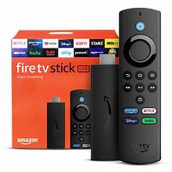

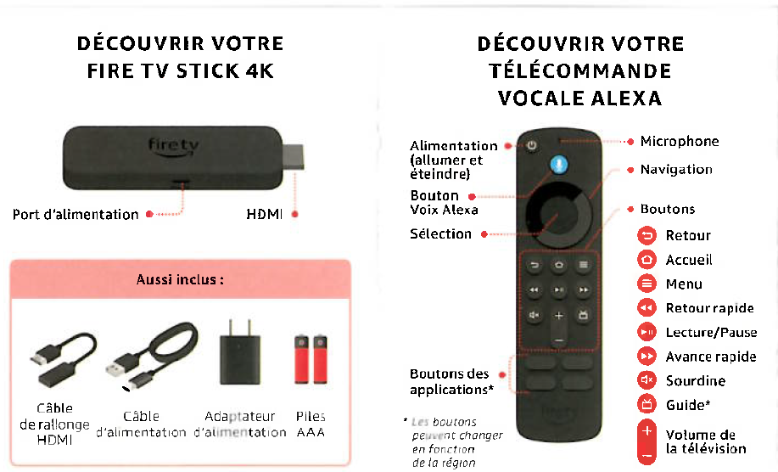

L’appareil que vous avez recu est préprogrammé

J’ai téléchargé les applications nécessaires

L’application que vous utiliserez à 99% est TIVIMATE

L’utilisation d’un VPN est recommandé car beaucoup de fournisseur internet bloque les accès(ISP) pour donner de la misère au streaming(avis de violation potentielle du droit d'auteur)

J’ai installé aussi, TVA, Ici-Tèlè et Noovo Live

En le branchant vous aurez à connecter à votre réseau

**Comment connecter l'Amazon Fire Stick au Wi-Fi ?**

Lorsque vous allumez votre Fire Stick et votre téléviseur, accédez à Paramètres (icône en forme d'engrenage) > Réseau, puis Wi-Fi. Choisissez ensuite le nom de votre réseau domestique dans la liste, puis utilisez la télécommande pour saisir votre mot de passe. Cliquez ensuite sur « Connecter ». La connexion devrait se faire si le mot de passe est correct.

**Note :**Beaucoup de gens branche le Firestick avec le cable USB sur leurs téléviseur, beaucoup de ces connecteurs ne sont pas asser puissant pour l’appareil Firestik, utilisé un block chargeur USB

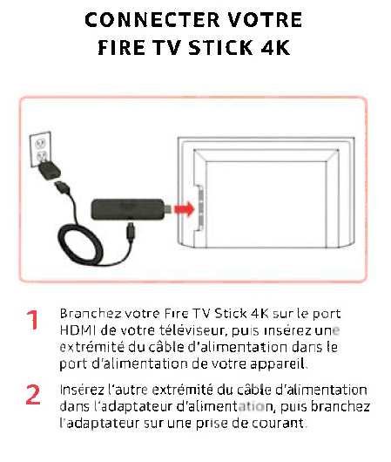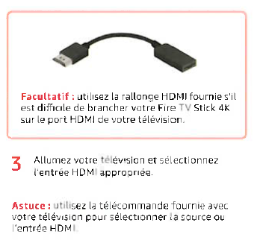

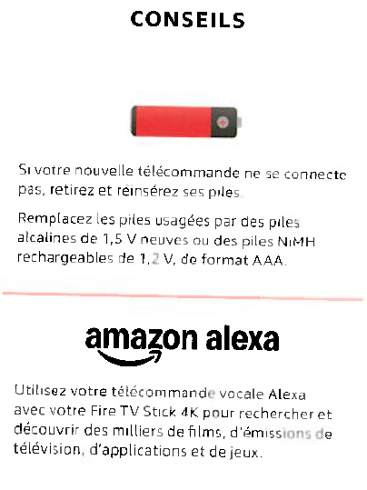

**F.A.Q.**

**Puis-je installer l’application TIVIMATE sur mon téléviseur inteligent**

Dans certains cas, oui! Vous devez avoir accès à Androis sur votre téléviseur. Mais beaucoup de téléviseurs ne permette pas l’installation d’un application tiers non reconnu(signé) pour cette raison que nous utilisons un récepteur comme Firestick ou autre.

**La réception n’est pas stable, ça tamponne souvent pou gèle**

Vérifier votre vitesse avec l’appareil

S’il y’a beaucoup de connections sur votre réseau, ce ci peut etre un problème

Approcher votre routeur le plus près possible de votre Firestick, utiliser le 5G si possible

Pour faire un test de vitesse

Vitesse recommandée pour bonne réception avec une seul connection

Basse résolution 720P 5 Mbps min

Haute résolution 1080P 10Mbps min

UHD/UFD/4K 3800P 25Mbps

**Comment éviter la mise en mémoire tampon sur Firestick ?**

Si votre connexion est bonne, mais que vous rencontrez des problèmes de mise en mémoire tampon lors du streaming, le problème peut provenir de votre FAI(Fournisseur Accès Internet) qui limite votre connexion. Dans ce cas, vous pouvez contourner ce problème grâce à un VPN de streaming fiable.

**Ma manette Firestick ne fonctionne pas.**

Le dysfonctionnement de la télécommande Firestick est l'un des problèmes les plus courants, mais il est facile de le résoudre. Voici quelques solutions :

Option 1 : Commencez par réappairer la télécommande avec le Fire Stick. Pour ce faire, maintenez le bouton HOME enfoncé pendant 10 secondes. Après un clignotement jaune, vérifiez si la télécommande fonctionne.

Option 2 : Si l'option 1 ne fonctionne pas, vérifiez l'emplacement des piles ou remplacez-les.

Option 3 : Si les deux options ci-dessus n'ont pas fonctionné, vous pouvez essayer de redémarrer votre Fire TV. Cette astuce résout généralement de nombreux problèmes mineurs liés à votre Firestick.

Option 4 : Si vous avez tout essayé sans succès, le problème peut venir de la télécommande. Vous pouvez télécharger l'application Fire TV pour votre téléphone et l'utiliser comme télécommande lors de l'achat d'une télécommande de remplacement.

**Pourquoi mon Firestick ne fonctionne-t-il pas ?**

– Alimentation et connexion : Vérifiez d'abord si le Firestick est bien branché à l'alimentation et à votre téléviseur. Assurez-vous que l'adaptateur secteur est bien branché et, si possible, essayez une autre source d'alimentation pour exclure un problème d'alimentation. Vous pouvez également le débrancher du téléviseur, puis le rebrancher correctement, si la connexion est mauvaise.

– Télécommande : Si votre Fire TV s'allume mais ne répond pas, le problème peut provenir de la télécommande. Assurez-vous qu'elle est bien connectée à votre Fire Stick (consultez la FAQ n° 2 pour les instructions de couplage).

– Entrée TV : Vérifiez que votre téléviseur est bien réglé sur l'entrée HDMI sur laquelle le Fire Stick est branché. Vous pouvez le vérifier avec la télécommande du téléviseur (et non celle du Firestick).

– Connexion Wi-Fi : Le Fire TV Stick ne fonctionne que lorsqu'il dispose d'une connexion Internet active. Commencez par vérifier que votre connexion a accès à Internet en utilisant votre téléphone. Vous pouvez également accéder aux Paramètres du Firestick > Réseau et vérifier si l'appareil est connecté. Si le mot de passe Wi-Fi a changé, vous devrez reconnecter le Firestick.

Si le problème n'est pas résolu, vous pouvez réinitialiser votre Firestick. Pour cela, débranchez l'appareil et laissez-le reposer 5 minutes.

**Pourquoi mon téléviseur ne reconnaît-il pas mon Fire Stick ?**

Trois raisons principales peuvent expliquer pourquoi votre téléviseur ne reconnaît pas votre Fire Stick :

– Fire Stick éteint : Vous avez peut-être allumé votre Fire Stick. La connexion est peut-être lâche ou la source présente un problème, surtout si vous utilisez une rallonge. Pour éliminer ce problème, changez de source ou de port d'alimentation.

– Fire Stick non connecté au téléviseur : Vérifiez ensuite s'il y a un problème de connexion entre le Fire Stick et le téléviseur. Vous pouvez débrancher l'appareil et le rebrancher, de préférence sur le deuxième port HDMI de votre téléviseur. Si vous utilisez une rallonge HDMI pour connecter le Fire Stick au téléviseur, essayez de la retirer et voyez si cela résout le problème.

– Entrée TV incorrecte : L'autre problème peut provenir de l'entrée TV. Utilisez la télécommande de votre téléviseur pour basculer entre HDMI 1 et HDMI 2 afin de vérifier si le signal du Fire Stick est bien reçu.

– Problème de téléviseur : Bien que ce soit moins probable, vous pouvez l'éliminer en réinitialisant l'alimentation de votre téléviseur. Débranchez-le du secteur et attendez au moins 30 secondes avant de le rallumer. Cela devrait résoudre votre problème avec votre Firestick.

**Comment réinitialiser le Firestick ?**

Pour réinitialiser votre Firestick, accédez à Paramètres > Ma Fire TV > Réinitialiser les paramètres d'usine. Confirmez en cliquant sur le bouton « Réinitialiser ».

Notez toutefois que la réinitialisation des paramètres d'usine de votre Firestick effacera toutes vos données et vos paramètres personnels. L'appareil reviendra à l'état d'origine.

**Comment redémarrer le Fire Stick ?**

Pour redémarrer votre Amazon Fire TV Stick, accédez aux Paramètres du menu principal, sélectionnez Mon Fire TV et cliquez sur « Redémarrer ».

Ou débranché-le.

**Comment diffuser du contenu sur un Firestick ?**

La première chose à faire est de vous assurer que votre smartphone est connecté au même réseau que votre Firestick. Ensuite, accédez à l'application que vous souhaitez diffuser, comme YouTube ou Netflix, et cliquez sur l'icône de diffusion en haut à droite. Firestick devrait alors apparaître parmi les options. Sélectionnez Firestick et la vidéo sera transférée sur votre téléviseur.

Pour afficher l'intégralité de votre écran (et pas seulement une vidéo), maintenez le bouton Accueil de votre télécommande Firestick enfoncé pour afficher le menu, puis sélectionnez « Recopie vidéo( Screen Mirroring) ». Recherchez ensuite l'option « Diffuser » ou « Recopie vidéo » sur votre appareil (le terme peut varier selon votre appareil).

**Comment mettre à jour Firestick ?**

Pour mettre à jour Firestick, accédez à Paramètres > Ma Fire TV > À propos > Rechercher les mises à jour. Si « Installer la mise à jour » s'affiche, une mise à jour est disponible. Cliquez simplement pour l'installer.

**Comment éteindre le Firestick ?**

Contrairement à un téléviseur traditionnel, le Firestick n'a pas de bouton « arrêt ». Le mieux est de le mettre en veille à l'aide de la télécommande ou de le débrancher complètement. Pour éteindre votre Firestick, maintenez le bouton d'accueil de votre télécommande enfoncé pendant 3 secondes, puis sélectionnez « Veille ». Sinon, coupez l'alimentation.

**Qu'est-ce qu'un Fire Stick jailbreaké ?**

À l'origine, le terme « jailbreak » était utilisé sur les iPhones pour désigner le contournement des restrictions du système d'exploitation. Il s'agissait d'utiliser un logiciel spécial pour permettre à l'appareil d'installer des applications non autorisées par Apple. Il a ensuite évolué sur Android. Il s'agissait alors de supprimer les restrictions imposées par les développeurs, soit en installant une application (rootage), soit en modifiant le firmware (vidage).

Mais pour un Fire Stick, le terme « jailbreak » signifie simplement contourner les restrictions et télécharger des applications. Vous n'aurez pas besoin d'apporter de modifications permanentes à votre Fire Stick.

La raison pour laquelle vous pourriez vouloir jailbreaker votre Fire Stick est simple : certaines applications offrent encore plus de contenu que les applications « officielles », et leur utilisation est gratuite. Alors, pourquoi ne pas exploiter toute la puissance de streaming de votre Amazon Fire Stick en le « jailbreakant » ? Autrement dit, en le libérant des restrictions des applications officielles.

**Puis-je utiliser deux Fire Sticks pour un même compte ?**

Oui, vous pouvez utiliser deux Fire Sticks ou plus avec un même compte Amazon. Cela facilitera la synchronisation de vos appareils (applications, chaînes et contenus). Cependant, les applications de streaming individuelles, comme Netflix, vous soumettront toujours à leurs limites de streaming simultané.

**Avez-vous besoin d'un compte Amazon pour utiliser Fire Stick ?**

Oui, vous avez besoin d'un compte Amazon pour utiliser Fire Stick. Sinon, l'appareil vous limitera aux fonctionnalités de base comme la recopie d'écran et un nombre limité d'applications gratuites. Ainsi, même si vous pouvez techniquement utiliser l'appareil sans compte, vous ne pourrez pas faire grand-chose sans compte Amazon.

**TRUCS et ASTUCES**

**Comment connecter mon Fire Stick à un autre téléviseur ?**

L'Amazon Fire Stick est un appareil prêt à l'emploi. Il vous suffit donc de le transférer. Débranchez-le du téléviseur 1 et branchez-le au téléviseur 2 et à une source d'alimentation. Votre appareil fonctionnera normalement. Notez que si vous avez changé de réseau, vous devrez vous connecter au nouveau réseau pour que l'appareil fonctionne normalement.

**Redémarrer FireStick avec un raccourci à distance**

Comme d'autres appareils, le FireStick peut rencontrer des problèmes de performances, tels que des blocages ou des temps de réponse lents. Un redémarrage peut souvent résoudre ces problèmes. Voici le raccourci à distance :

Appuyez simultanément sur les boutons « Sélection » et « Lecture/Pause » pendant 10 secondes.

**Augmenter la mémoire pour enregistrements**

Pour ce faire, vous devez vous procurer un cable/adaptateur OTG, clé USB 3.0 ou Disque amovible

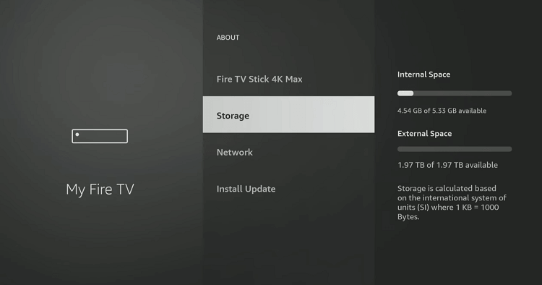

Branchez l'extrémité micro-USB du câble OTG sur votre FireStick.

Connectez votre clé USB au câble OTG.

Connectez une extrémité du câble d'alimentation FireStick à l'OTG.

Branchez l'autre extrémité du câble d'alimentation sur l'adaptateur secteur FireStick.

Connectez votre FireStick au port HDMI de votre téléviseur.

Sélectionnez ensuite « Stockage de l'appareil » dans la fenêtre contextuelle qui s'affiche sur votre FireStick.

Cliquez sur « Oui » et attendez la fin du formatage.

Accédez à Paramètres > Ma Fire TV > Stockage pour afficher le disque externe.

**Décharger manuellement les applications pour économiser de l'espace sur FireStick**

Amazon a récemment lancé la fonctionnalité « Déchargement » pour les appareils Fire TV. Cette fonctionnalité décharge automatiquement les applications inutilisées depuis 60 jours et si votre FireStick dispose de moins de 800 Mo d'espace de stockage.

Appuyez longuement sur le bouton « Accueil » de la télécommande FireStick et accédez aux applications.

Choisissez une application installée sur l'App Store officiel d'Amazon.

Cliquez sur le bouton à trois barres de votre FireStick et sélectionnez « Déchargement ».

**Éteindre FireStick sans éteindre le téléviseur**

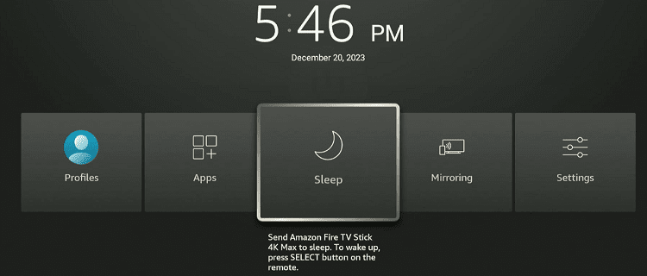

Lors du redémarrage d'un Firestick après une mise hors tension complète, le redémarrage complet de l'appareil prend généralement entre 30 secondes et 2 minutes.

En revanche, la sortie du mode veille ne prend généralement que quelques secondes. Pour gagner du temps, mettez votre Firestick en veille.

Appuyez sur le bouton « Accueil » de votre télécommande FireStick pendant 5 à 8 secondes.

Un menu apparaîtra à l'écran. Sélectionnez « Veille ».

**Fermez les applications que vous n'utilisez pas**

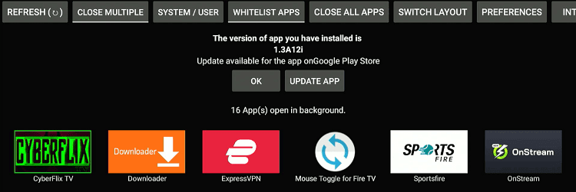

On clique généralement sur le bouton « Retour » ou « Accueil » de sa télécommande FireStick, pensant que cela fermera l'application. Cependant, appuyer sur ces boutons les laisse fonctionner en arrière-plan, ce qui nuit aux performances de votre FireStick.

Cliquez sur l'icône « Rechercher » sur la page d'accueil.

Saisissez « Liste des applications et processus en arrière-plan » dans le champ de recherche.

Sélectionnez l'application « Liste des applications et processus en arrière-plan » dans la liste et cliquez sur « Télécharger ».

Une fois téléchargée, lancez l'application.

Vous verrez toutes les applications ouvertes sur votre FireStick.

Vous pouvez maintenant fermer facilement une ou plusieurs applications en appuyant sur « Forcer l'arrêt ».

Comment modifier la date et l'heure sur FireStick

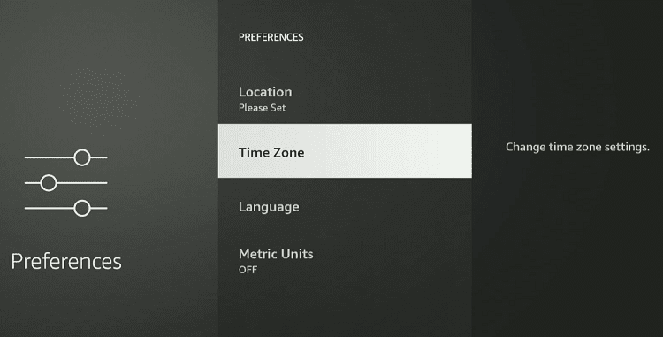

Une date et une heure incorrectes sur FireStick peuvent parfois entraîner des problèmes d'accessibilité au contenu, notamment en cas de restrictions horaires ou régionales.

C'est pourquoi vous devez savoir comment modifier la date et l'heure sur FireStick.

Sélectionnez « Paramètres » en haut à droite de l'écran d'accueil de votre FireStick.

Cliquez sur « Préférences ».

Sélectionnez « Fuseau horaire ».

Sélectionnez votre région et l'heure et la date s'ajusteront automatiquement.

**Comment désactiver le clic sur le Fire TV Stick**

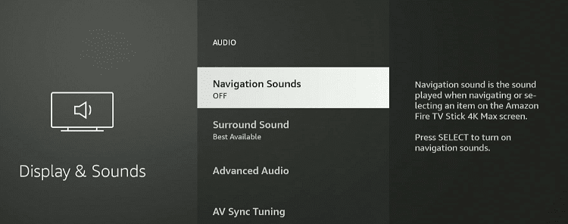

Si certains apprécient le clic traditionnel du FireStick, d'autres le trouvent gênant.

Si vous faites partie de cette dernière catégorie, vous pouvez facilement désactiver ce son pour une navigation plus silencieuse.

Sélectionnez « Paramètres » en haut à droite de l'écran d'accueil de votre FireStick.

Cliquez sur « Affichage et son ».

Sélectionnez « Audio ».

Désactivez les sons de navigation.

**Comment utiliser un périphérique Bluetooth, par exemple un clavier et une souris/un haut-parleur sur FireStick**

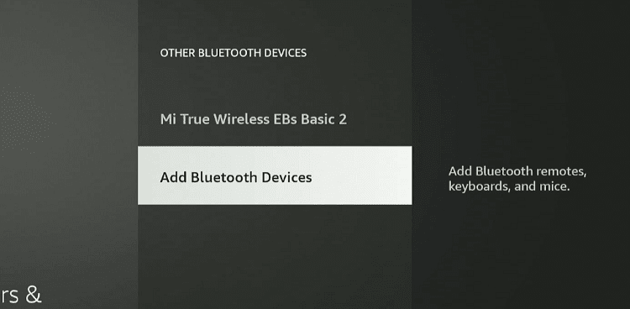

La connectivité Bluetooth vous permet d'utiliser des appareils compatibles tels que des casques, des manettes de jeu et des claviers sans les contraintes des câbles.

Vous bénéficierez ainsi d'une installation épurée et confortable, sans être attaché à votre FireStick.

Sélectionnez « Paramètres » en haut à droite de l'écran d'accueil de votre FireStick.

Allez dans « Manettes et appareils Bluetooth ».

Cliquez sur « Autres appareils Bluetooth ».

Ajoutez votre appareil.

**Vérifier l'état du stockage sur FireStick**

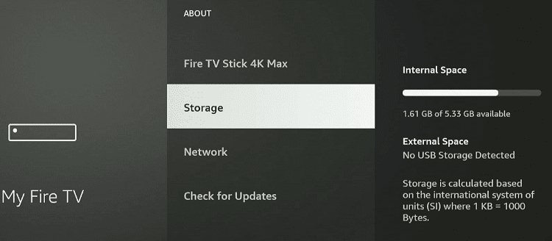

Imaginez que vous installiez une nouvelle application sur votre FireStick et que vous receviez un message frustrant vous signalant que votre espace de stockage est insuffisant. Cela peut être assez agaçant.

La bonne nouvelle, c'est que vous pouvez surveiller l'espace de stockage restant sur votre FireStick en quelques étapes simples :

Sélectionnez « Paramètres » en haut à droite de l'écran d'accueil de votre FireStick.

Cliquez sur « Ma Fire TV ».

Sélectionnez « À propos ».

Allez dans « Stockage ».

À droite, vous verrez l'espace de stockage restant et consommé.

Rechercher des mises à jour sur FireStick

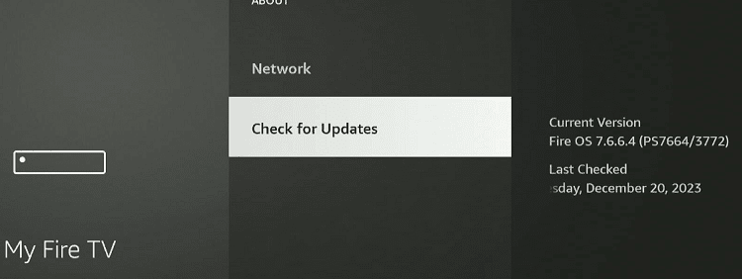

Amazon déploie régulièrement de nouvelles mises à jour pour corriger des bugs et protéger les appareils FireStick contre d'autres vulnérabilités. Ne pas les recevoir peut entraîner des problèmes de performances ou de sécurité.

Procédez comme suit pour vous assurer que votre appareil FireStick reste à jour.

Cliquez sur « Paramètres » en haut à droite de l'écran d'accueil de votre FireStick.

Accédez à « Ma Fire TV ».

Sélectionnez « À propos ».

Cliquez sur « Rechercher les mises à jour ».

Si le message « Votre Fire TV est à jour » s'affiche, vous n'avez pas besoin de mettre à jour votre appareil.

**Vérifiez si les piles de votre télécommande Firestick sont mortes**

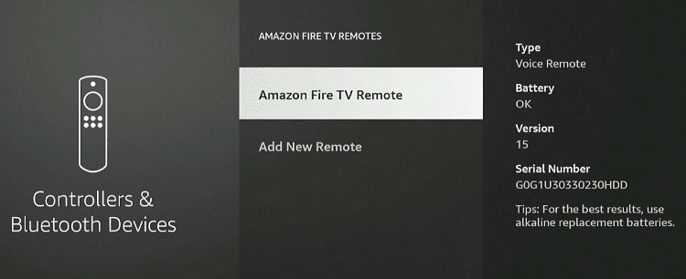

Remplacer les piles à temps garantit le bon fonctionnement de votre télécommande FireStick. De plus, éviter une utilisation prolongée avec des piles faibles permet d'éviter d'endommager les composants internes de la télécommande.

Vous vous demandez comment vérifier l'état de vos piles ? Poursuivez votre lecture :

Cliquez sur « Paramètres » en haut à droite de l'écran d'accueil de votre FireStick.

Cliquez sur « Manettes et appareils Bluetooth ».

Sélectionnez ensuite « Télécommandes Amazon Fire TV ».

Si « OK » s'affiche sous l'onglet « Batterie », cela signifie que vos piles sont en bon état.

**Empêcher Amazon de suivre vos activités de navigation**

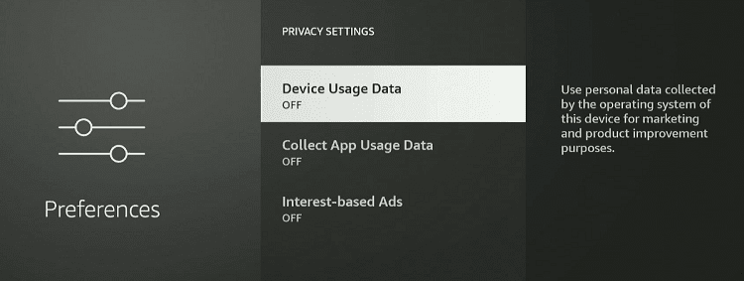

Par défaut, tous les appareils FireStick suivent votre navigation. Si vous ne souhaitez pas qu'Amazon surveille vos activités en ligne, vous pouvez désactiver manuellement le suivi.

Accédez à « Paramètres » en haut à droite de l'écran d'accueil du FireStick.

Cliquez sur « Préférences ».

Sélectionnez « Paramètres de confidentialité ».

Désactivez trois paramètres :

**Arrêter la lecture automatique des vidéos Amazon Prime sur Fire TV Stick Home**

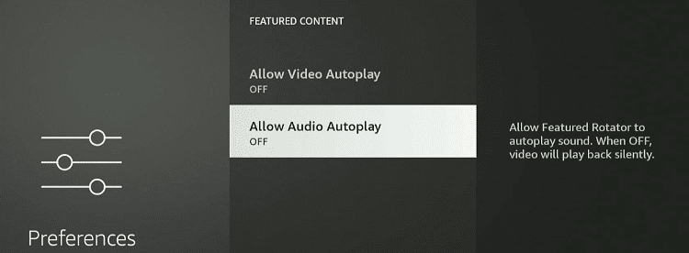

Désactiver la lecture automatique vous permet de naviguer sans que les vidéos n'apparaissent inopinément. Ce simple réglage vous offre une expérience de visionnage plus contrôlée et optimale.

Sélectionnez « Paramètres » en haut à droite de l'écran d'accueil de votre FireStick.

Cliquez sur « Préférences ».

Sélectionnez « Contenu en vedette ».

Désactivez la lecture automatique des vidéos et de l'audio.

**Activer le contrôle parental**

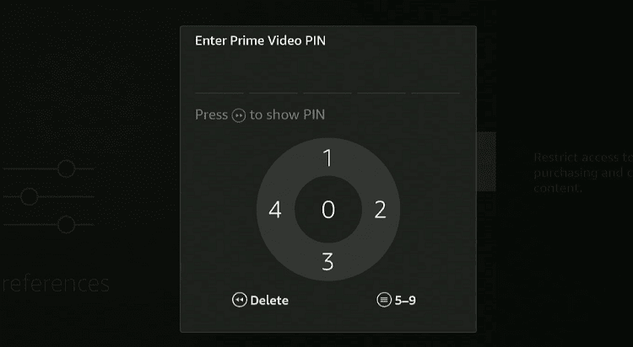

L'activation du contrôle parental est un excellent moyen de garantir une utilisation responsable du FireStick au sein de la famille. En activant cette fonctionnalité, vous pourrez protéger par code PIN vos achats, le lancement de vos applications et le contenu sur Amazon Prime Video.

Accédez aux « Paramètres » en haut à droite de l'écran d'accueil du FireStick.

Cliquez sur « Préférences ».

Sélectionnez « Contrôle parental ».

Créez un code PIN.

Resaisissez-le pour confirmation.

**Changer la résolution vidéo**

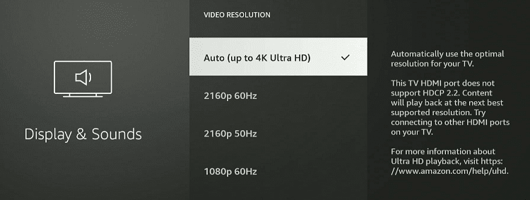

Vous est-il déjà arrivé de regarder votre série préférée sur FireStick, pour finalement constater que la qualité vidéo laissait à désirer ; elle était soit trop pixelisée, soit consommait trop de données en raison d'une résolution trop élevée.

Avec FireStick, vous pouvez modifier la résolution vidéo et choisir celle qui vous convient le mieux !

Accédez à « Paramètres » depuis l'écran d'accueil de votre FireStick.

Appuyez sur « Affichage et sons ».

Cliquez sur « Affichage ».

Cliquez sur « Résolution vidéo ».

Choisissez une résolution appropriée dans la liste.

**Ajuster la taille de l'affichage**

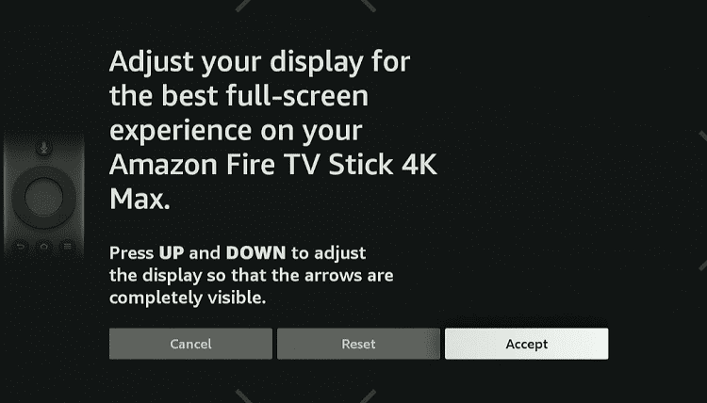

Lorsque vous configurez Amazon FireStick sur votre téléviseur, il s'ajuste généralement à la taille de l'écran par défaut. Cependant, il arrive que des parties de l'écran soient tronquées et que l'image ne s'affiche pas correctement.

Si vous rencontrez ce problème, vous pouvez utiliser cette astuce FireStick en optimisant la taille d'affichage en suivant les étapes ci-dessous :

Accédez à « Paramètres » depuis l'écran d'accueil de votre FireStick.

Cliquez sur « Affichage et sons ».

Choisissez « Affichage ».

Accédez à « Calibrer l'affichage ».

Utilisez ensuite les touches « Haut » et « Bas » de votre télécommande FireStick pour ajuster la taille d'affichage.

**Changer la langue par défaut sur FireStick**

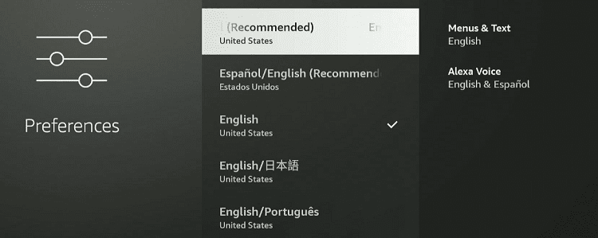

FireStick supports multiple languages. So if you ever feel like changing your language on FireStick, you can do so quite easily.

* Go to **“Settings”** from your FireStick home screen.
* Choose **“Preferences”**
* Select **“Language”** and choose your desired language.

Configurer une connexion Ethernet sur FireStick

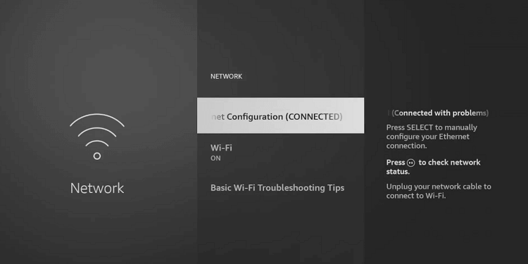

Fatigué des ralentissements Wi-Fi ? Connectez votre FireStick via Ethernet pour une connexion internet plus rapide et plus stable.

Connectez une extrémité du câble Ethernet à votre adaptateur Ethernet.

Connectez l'autre extrémité du câble Ethernet à votre routeur.

Branchez ensuite l'adaptateur Ethernet au port micro-USB de votre FireStick.

Connectez le FireStick au port HDMI de votre téléviseur.

Branchez une extrémité du câble d'alimentation du FireStick à l'adaptateur Ethernet.

Branchez l'autre extrémité du câble d'alimentation à l'adaptateur FireStick.

Appuyez sur le bouton d'alimentation et la connexion internet sera automatiquement établie sur votre FireStick !

Cliquez sur « Paramètres > Réseau » ; votre connexion Ethernet s'affichera en haut.

Fin